Работа по математике для 1 класса.

1.Вид и цель работы (для промежуточной аттестации)
2.Перечень проверяемых образовательных результатов (из рабочей программы).
1. Числа и величины.
2. Арифметические действия.
3. Работа с текстовыми задачами.
4. Геометрические фигуры, пространственные отношения.
5. Геометрические величины.
6. Работа с информацией.

3.Перечень проверяемых элементов содержания (из рабочей программы).
1. Понимать смысл десятичного состава числа, объяснять значение цифры в позиционной записи числа.
2. Группировать числа по заданному основанию.
3. Вычислять значение числового выражения.
4. Решать текстовые задачи в одно действие на нахождение неизвестной величины.
5. Измерять длину отрезка в сантиметрах.
6. Распознавать геометрические фигуры.

4.Структура работы.
№ задания | Краткое описание задания | Проверяемый результат (можно цифрой из п.2) | Проверяемый элемент содержания (можно цифрой из п.3) | Уровень: базовый (Б), повышенный (П)
1 | Выбор | 1 | 1 | Б
2 | Ответ | 1 | 1 | П
3 | Ответ | 2 | 1 | Б
4 | Ответ | 3 | 2 | Б
5 | Выбор, выбор | 3, 6 | 4 | Б
6 | Ответ | 5 | 5 | Б
7 | Ответ | 6 | 4 | П

Примечание: задания базового уровня составляют не менее 70% работы.
5. Время, отводимое на выполнение работы - 45 минут
6. Дополнительные материалы и оборудование.
7. Система оценивания отдельных заданий и работы в целом.
№ задания | Количество баллов | Комментарий
1 | 1 | Принимается любой верный вариант.
2 | 2 | Число 15.
3 | 4 | 4 балла – классификация выполнена верно, в полном объёме;  3 балла – классификация выполнена верно, пропущены 1, 2 числа;  2 балла – классификация выполнена в полном объеме, допущены 1 – 2 ошибки;  1 балл – классификация выполнена не в полном объеме, допущены 1 – 2 ошибки.
4 | 2 | 7 + 3 = 10; 10 – 6 = 4; 2 + 8 = 10; 8 – 3 = 5 – 1 балл  5 + 5 – 9 = 1 – 1 балл
5 | 4 | Выбрал ручку – 2 балла;  Выбрал ответ 10 – 2 балла, выбрал ответ 8 – 1 балл.
6 | 1 | 5 см
7 | 2 | 2 треугольника – 1 балл;  3 треугольника – 2 балла.

Обучающийся достиг базового уровня, если он набрал от 6 до 13 баллов.
Обучающийся достиг базового и повышенного уровня, если он набрал от 13 до 16 баллов.

8. Приложение: таблица Exel для обработки результатов.
9. Варианты работы.

Демонстрационный вариант.

- Миша решил купить булочку за 15 рублей. Какие монеты ему необходимо выбрать? Обведи эти монеты.
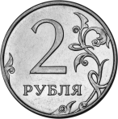

- Какое наименьшее двузначное число можно записать при помощи цифр 5 и 1. Запиши это число.

- Из чисел 8, 5, 12, 14, 17, 20, 3, 1, 0 выпиши
однозначные | ,
двузначные числа | .

- Вычисли значения выражений.
7 + 3 = |  | 10 – 6 = |  | 2 + 8 = |  | 8 – 3 =
5 + 5 – 9 =

- Рассмотри рисунок и прочитай условие задачи.
Алёна купила 2 карандаша и блокнот.

ручка 8 рублей |  | тетрадь 7 рублей
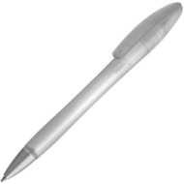 |  | 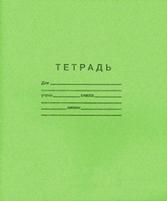
блокнот 6 рублей |  | карандаш 2 рубля
 |  | 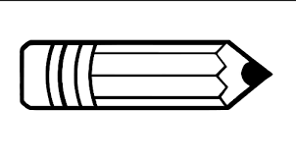

Какой предмет стоит дороже? Обведи его.
Сколько денег заплатила Алёна? Выбери нужный ответ.

11рублей | 10 рублей | 8 рублей

- Запиши длину отрезка АБ в сантиметрах.
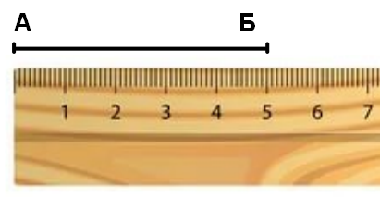

- Сколько на рисунке треугольников? Запиши.

